**船橋市児童相談所の設置について**

資料1

　船橋市では「船橋の全ての子どもたちの安全で安心な生活を守り、健やかな成長と発達を切れ目なく支援する拠点」として、市児童相談所開設に向けた取り組みを進めています。

　施設整備については、当初の予定では令和８年４月の開設に向け、令和６年３月に工事契約を行う予定で進めておりましたが、入札の不調により、令和６年４月に改めて入札の公告を行い、６月に工事契約を締結し、７月から建設工事に着手しております。竣工は令和８年３月を予定しており、３か月間の開設準備期間を経て、令和８年７月の開設を予定しています。

その他、児童相談所の運営においては関係機関との連携は欠かせないことから、受付体制や連携方法については検討を進めています。

１　主な経緯と進捗状況

|  |  |
| --- | --- |
| 令和３年４月 | 整備地及び敷地面積を決定 |
| 令和３年７月 | 「船橋市児童相談所基本構想」を策定 |
| 令和３年１１月 | 開設時期と整備スケジュールを決定 |
| 令和４年３月 | 「船橋市児童相談所新築工事基本・実施設計」に着手 |
| 令和５年９月 | 実施設計完了 |
| 令和６年６月 | 工事契約議案の可決・工事契約の締結 |
| 令和６年７月 | 工事開始 |
| 令和８年３月 | 竣工（予定） |
| 令和８年７月 | 開設（予定） |

２　現在の状況と今後の予定

施設整備

施設整備については、６月28日に工事契約を締結し、７月から建設工事に着手しており、現在は基礎杭の打設を行っています。竣工は令和８年３月を予定しています。

人材確保・育成

児童相談所に必要な職員は、多岐・多数にわたることから、総務部と協議のうえ開設までの研修期間等を考慮して計画的な配置（採用）を進めています。また、他自治体への派遣研修等による人材の育成については、令和６年度より職員の派遣先の更なる拡充を行い、令和６年１０月現在、１１自治体に３３名の職員の派遣を行っています。

政令指定協議

児童相談所設置中核市として国から政令指定を受けるにあたり、県より移譲される３５０項目程度の業務について、適正に引き継ぐことができるよう庁内各課において協議・調整を行っています。

また、人事交流や事務引き継ぎ、社会的擁護に関する里親や入所施設に関する事項など様々な事項について、県と市で検討する必要があるため、県市児童相談所設置検討会議を設置し、継続的に協議を行っています。

　里親等啓発

一時保護所や入所施設に代わって児童の社会的養護を担っていただく里親を確保するため、里親制度説明会を今月は１０月２６日（土）に中央公民館で実施しており、来月の１１月３０日（土）に高根台公民館で実施する予定です。

３．主な業務の全体スケジュール

令和

8年度

（開設）

|  |  |  |  |  |  |  |
| --- | --- | --- | --- | --- | --- | --- |
| 令和  3年度 |  |  | 令和  5年度  令和  4年度  令和  6年度 |  | 令和  7年度 |  |
| 施設整備 |  | 設計 |  | 建設 |  |  |
| 人材確保・育成 |  |  | 他自治体派遣研修 | 採用 |  |  |
| 政令指定協議 |  | 庁内検討会での検討  国・県との協議 |  |  |  |  |
| 里親等啓発 | 手法検討 |  | 啓発 |  |  |  |

４．市児童相談所整備概要

　 建設地：船橋市若松２丁目１番１６(地番)※JR南船橋駅から徒歩６分

敷地面積：3,086.21㎡

構造／規模：鉄筋コンクリート造　地上３階

延べ面積：3,615.61㎡

一時保護所定員：３２名

【周辺図】

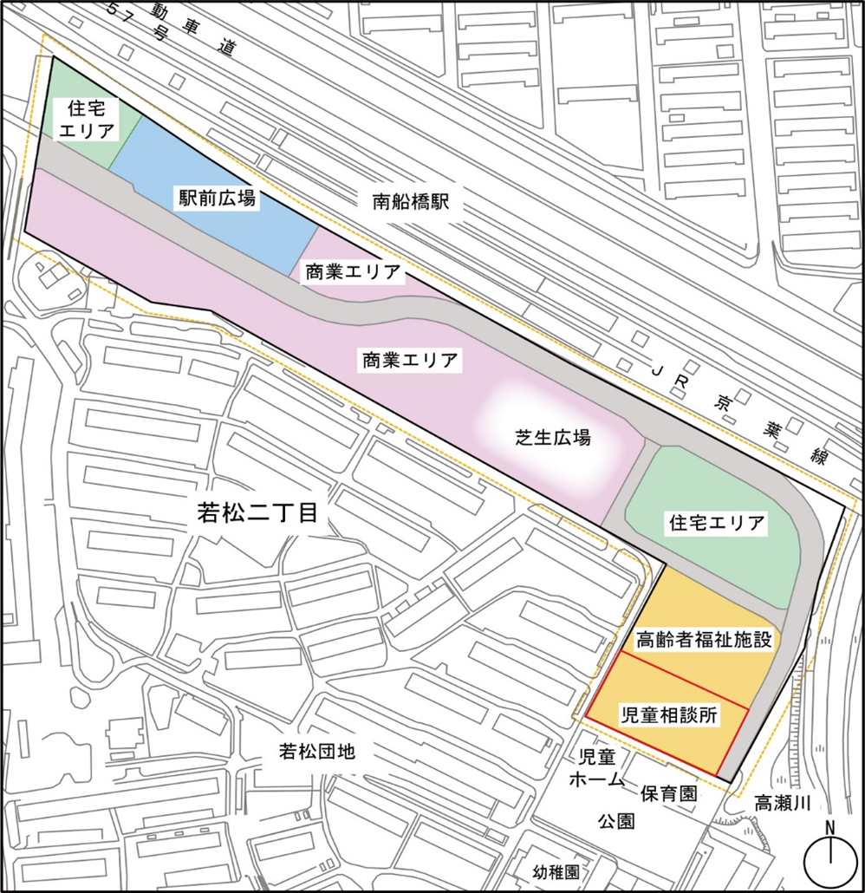

【完成イメージ図】

